

TRAKYA ÜNİVERSİTESİ
MÜHENDİSLİK FAKÜLTESİ
BİLGİSAYAR MÜHENDİSLİĞİ BÖLÜMÜ

YAPAY SİNİR AĞLARI
PROJE RAPORU

PROJE ADI:
WHO MADE IT

PROJE EKİBİ:
1221602011 Abdussamed GENÇ
1221602032 Zeynep Selin ATMACA
1221602037 Deniz METİN
1221602047 Emre ÇELİKKANAT
1221602097 Tuna BOZLAK

PROJE DANIŞMANI:
Dr. Öğr. Üyesi Turgut DOĞAN

Edirne – 2026

İÇİNDEKİLER

1. GİRİŞ & PROJENİN TANITIMI 1
1.1. Projenin Amacı ve Kapsamı 1
1.2. Projenin Detaylı Tanıtımı 1
1.3. Benzer Çalışmalar ve Projenin Yenilikçi Yönü 2
2. GEREKSİNİM ANALİZİ 3
2.1. Veri ve Ön İşleme Gereksinimleri 3
2.2. Donanım ve Hesaplama Kısıtları 3
2.3. Model Mimarisi Gereksinimleri 4
2.4. Eğitim ve Optimizasyon Kısıtları 4
2.5. Projenin Çözüm Sunduğu Sorunlar ve Mevcut Örneklere Göre Avantajları 5
3. TASARIM 6
3.1. Sistem Genel Mimarisi ve İşleyişi 6
3.2. CNN Model Mimarisi 6
3.3. Kullanıcı Arayüzü Tasarımı ve Ekranlar 7
4. GELİŞTİRME 9
4.1. Veri Akışı ve Dinamik Veri Artırma (Data Augmentation) 9
4.2. Derin Öğrenme Ağının Geliştirilmesi ve Mimari Kararlar 10
4.3. Dinamik Optimizasyon ve Callbacks Mekanizması 11
4.4 Modelin Eğitimi 12
4.4.1. Eğitim Parametreleri ve Optimizasyon 12
4.4.2. Sınıf Ağırlıklandırma (Class Weighting) ile Eğitimin Dengelenmesi 12
4.5. Çıkarım (Inference) ve Olasılık Dağılımı Dönüşümü 13
5. TEST ve DOĞRULAMA 14
5.1. Veri Seti Bölümlendirmesi ve Test Stratejisi 14
5.2. Eğitim Süreci Testleri: Accuracy ve Loss Grafikleri 14
5.3. Karışıklık Matrisi (Confusion Matrix) Testi 16
5.4. Sınıflandırma Raporu (Classification Report) Metrikleri 17
6. SONUÇ 19
6.1. Sonuçların Değerlendirilmesi 19
6.2. Gelecekte Yapılabilecek Geliştirmeler 19
KAYNAKLAR 21
EKLER 22

GİRİŞ & PROJENİN TANITIMI
Günümüzde yapay zeka ve derin öğrenme teknolojilerindeki hızlı gelişmeler, görsel içerik üretiminde çığır açmıştır. Ancak bu ilerlemeler, gerçeğinden ayırt edilemeyen sahte görsellerin ve yapay zeka üretimi manipülatif fotoğrafların kötüye kullanımı gibi ciddi güvenlik sorunlarını da beraberinde getirmiştir. Bu bağlamda, dijital medyanın güvenilirliğini sağlamak adına görselin kaynağını tespit edebilen otomatize sistemlerin geliştirilmesi kritik bir ihtiyaç haline gelmiştir. Bu rapor, bir görselin gerçek mi yoksa yapay zeka tarafından mı üretildiğini ve eğer sahteyse hangi teknoloji ile üretildiğini tespit eden bir Evrişimli Sinir Ağı modelinin geliştirilme süreçlerini sunmaktadır.

1.1. Projenin Amacı ve Kapsamı
Bu projenin temel amacı, dijital ortamdaki fotoğrafların otantikliğini doğrulamak için yüksek doğruluk oranına sahip, derin öğrenme tabanlı bir sınıflandırma modeli geliştirmektir. Geliştirilen sistem, görselin yalnızca gerçek veya sahte olup olmadığını tespit etmekle kalmayıp, aynı zamanda sahte olan görsellerin üretildiği yapay zeka mimarisini de sınıflandırarak dijital adli bilişim süreçlerine katkı sağlamayı hedeflemektedir.
Projenin kapsamı, toplamda 10 farklı kategoriden oluşan geniş çaplı bir veri setinin işlenmesini, veri artırımı tekniklerinin uygulanmasını, çok sınıflı bir CNN modelinin eğitilmesini ve test edilmesini içermektedir.

1.2. Projenin Detaylı Tanıtımı
Proje kapsamında, TensorFlow ve Keras kütüphaneleri kullanılarak özel bir Evrişimli Sinir Ağı mimarisi tasarlanmıştır. Veri seti; modelin ezberlemesini önlemek ve genelleme yeteneğini artırmak amacıyla eğitim (%70), doğrulama (%15) ve test (%15) olmak üzere üç alt kümeye ayrılmıştır. Görüntüler 128x128 piksel boyutlarına yeniden ölçeklendirilmiş ve döndürme (rotation), yakınlaştırma (zoom) ile yatay çevirme (horizontal flip) gibi veri artırımı (augmentation) teknikleriyle desteklenmiştir.
Model mimarisi, özellik çıkarımı (feature extraction) için birbirini izleyen 4 ana evrişim (Conv2D) bloğundan oluşmaktadır (Sırasıyla 32, 64, 128 ve 256 filtreli). Her evrişim bloğu, eğitim stabilitesini artırmak için Batch Normalization ve boyut indirgeme için MaxPooling katmanları ile desteklenmiştir. Çıkarılan öznitelikler, 512 ve 256 nöronlu Dense katmanlardan geçirilerek çok sınıflı sınıflandırma işlemi için softmax aktivasyon fonksiyonuna iletilmektedir. Eğitim süreci Early Stopping ve Model Kaydetme callbacks ile optimize edilmiştir.

1.3. Benzer Çalışmalar ve Projenin Yenilikçi Yönü
Literatürdeki deepfake ve yapay zeka üretimi görsel tespiti üzerine yapılan çalışmalar incelendiğinde, projelerin büyük çoğunluğunun belirli bir alana odaklandığı görülmektedir. Geleneksel modeller genellikle problemi iki sınıflı olarak ele almakta veya sadece belirli bir üretim tekniğine odaklanmaktadır.
Bu projenin en büyük yenilikçi yönü, geleneksel yüz manipülasyon teknikleri ile modern metin-görsel üreteçlerini tek bir çatı altında birleştiren melez bir veri seti üzerinde çalışmasıdır. Geliştirilen CNN modeli, sadece bir görüntünün sahte olup olmadığını tespit etmekle kalmaz; aynı zamanda tehdidin kaynağını nokta atışıyla belirleyebilir. Bu özellik, deepfake tespiti yapan adli analiz uzmanlarına manipülasyonun türünü difüzyon tabanlı mı, GAN tabanlı mı, yoksa yüz değiştirme mi olduğunu raporlayabilme yeteneği sunarak sistemin analiz gücünü benzer projelerden ayırmaktadır.

GEREKSİNİM ANALİZİ
Bu bölümde, geliştirilen çok sınıflı (multi-class) yapay zeka kaynaklı görsel tespit sisteminin (Deepfake & AI-Generated Image Detector) temelini oluşturan Konvolüsyonel Sinir Ağı (CNN) modelinin veri gereksinimleri, mimari ihtiyaçları, donanım kısıtları ve kullanılan teknolojilerin analizi sunulmaktadır.

2.1. Veri ve Ön İşleme Gereksinimleri
Modelin başarılı bir şekilde örüntüleri (features) öğrenebilmesi için veri seti üzerinde birtakım ön işleme (preprocessing) ve artırma (augmentation) gereksinimleri bulunmaktadır:
- Veri Formatı ve Boyutlandırma: Veri setindeki farklı çözünürlüklerdeki görsellerin donanım belleğine sığabilmesi ve matris işlemlerinin standartlaşabilmesi için tüm görseller eğitim öncesinde sabit bir boyuta (128x128 piksel) ve RGB renk uzayına dönüştürülmelidir. Ayrıca piksel değerleri (0-255) normalize edilerek (1./255) 0 ile 1 arasına çekilmelidir.
- Veri Çeşitlendirme (Data Augmentation): Modelin ezberlemesini (overfitting) önlemek ve genelleme yeteneğini artırmak için ImageDataGenerator sınıfı kullanılarak; yatay çevirme (horizontal flip), döndürme (rotation) ve parlaklık ayarı (brightness_range) gibi dinamik veri artırma tekniklerine ihtiyaç duyulmuştur.
- Sınıf Dengesizliği (Class Imbalance) Çözümü: Gerçek görseller ile farklı yapay zeka araçlarıyla (DALL-E, Midjourney vb.) üretilmiş sahte görsellerin veri setindeki sayılarının eşit olmaması riski bulunmaktadır. Bu sorunu aşmak için eğitim sırasında compute_class_weight fonksiyonu kullanılarak azınlık sınıflarına daha yüksek ağırlık (penalty) atanması ve modelin çoğunluk sınıfına eğilim göstermesi (bias) engellenmiştir.

2.2. Donanım ve Hesaplama Kısıtları
Derin öğrenme modelleri, doğası gereği yoğun matris çarpımları içerdiği için yüksek donanım gereksinimlerine sahiptir:
- Grafik İşlemci Birimi (GPU) Kısıtı: Eğitim sürecinin makul bir sürede tamamlanabilmesi için CPU yerine GPU (TensorFlow GPU desteği) kullanımına ihtiyaç vardır. Ancak GPU bellek taşması (Out of Memory) sorunlarını önlemek adına set_memory_growth özelliği aktif edilerek VRAM'in dinamik tahsis edilmesi sağlanmıştır.
- Sistem Belleği Yönetimi: Büyük ölçekli görsel verisinin RAM'e tek seferde yüklenmesi sistemin çökmesine neden olacağından, veriler modele 64'lük yığınlar (Batch Size = 64) halinde ve flow_from_dataframe fonksiyonu ile diskten kademeli olarak beslenmiştir.

2.3. Model Mimarisi Gereksinimleri
Problemin çok sınıflı görsel sınıflandırma (Multi-class Image Classification) olması nedeniyle, geleneksel Makine Öğrenmesi algoritmaları yerine derin bir CNN mimarisine ihtiyaç duyulmuştur:
- Özellik Çıkarımı (Feature Extraction): Görsellerdeki sentetik dokuları, yapay zeka üretim hatalarını ve piksel anomalilerini yakalamak için kademeli olarak artan filtre sayısına sahip (32, 64, 128, 256) ardışık Conv2D katmanları kullanılmıştır.
- Aşırı Öğrenmeyi (Overfitting) Engelleme: Derinleşen mimarilerde modelin eğitim verisini ezberleme riskini düşürmek ve ağın kararlılığını artırmak için her konvolüsyon katmanından sonra BatchNormalization uygulanmıştır. Ayrıca, geleneksel ve ağır hesaplama gerektiren Flatten katmanı yerine parametre sayısını ciddi oranda düşüren GlobalAveragePooling2D ve rastgele nöron kapatma işlemi yapan Dropout(0.5) katmanları entegre edilmiştir.
- Çok Sınıflı Çıktı: Sınıflandırma işleminin 10 farklı etiket üzerinden yapılması gerektiği için çıktı katmanında (Output Layer) toplam sınıf sayısı kadar nöron ve olasılıksal dağılım sağlayan Softmax aktivasyon fonksiyonu kullanılmıştır.

2.4. Eğitim ve Optimizasyon Kısıtları
Modelin en yüksek doğruluğa ulaşabilmesi ve yerel minimumlara (local minima) takılmaması için dinamik bir eğitim stratejisi gereklidir:
- Dinamik Öğrenme Oranı (Learning Rate): Doğrulama kaybının durağanlaştığı noktalarda eğitimin tıkanmaması için ReduceLROnPlateau mekanizması kullanılmıştır. Bu sayede model plato evresine girdiğinde öğrenme oranı otomatik olarak yarıya düşürülerek (factor=0.5) daha hassas ağırlık güncellemeleri yapılmıştır.
- Erken Durdurma ve Model Kaydı: Eğitim sürecinin gereksiz epoch'lar boyunca devam edip doğrulama performansını bozmasını (overfitting) engellemek amacıyla EarlyStopping kullanılmış; en düşük kayıp değerine ulaşılan model ağırlıkları ModelCheckpoint ile diske güvenle kaydedilmiştir.

2.5. Projenin Çözüm Sunduğu Sorunlar ve Mevcut Örneklere Göre Avantajları
- Proje, sadece ikili sınıflandırma yapan sistemlerin aksine; Categorical Crossentropy kayıp fonksiyonu kullanan mimarisi sayesinde görsellerin spesifik olarak hangi yapay zeka üreticisine ait olduğunu tespit etme sorununa çözüm getirmektedir.
- Streamlit tabanlı hafif web arayüzü entegrasyonu sayesinde, eğitilen bu ağır modelin son kullanıcılar veya adli bilişim uzmanları tarafından hiçbir kodlama bilgisine ihtiyaç duyulmadan, tarayıcı üzerinden kolayca kullanılabilmesine olanak tanımaktadır.

TASARIM
Bu bölümde, geliştirilen sistemin genel mimarisi, derin öğrenme algoritmasının katman yapısı, verilerin ön işleme süreçleri ve son kullanıcıya sunulan web arayüzünün tasarım detayları açıklanmaktadır. Proje, arka planda karmaşık bir Konvolüsyonel Sinir Ağı (CNN) algoritması çalıştırırken, ön planda kullanıcı dostu bir web arayüzü sunacak bütünleşik bir yapıda tasarlanmıştır.

3.1. Sistem Genel Mimarisi ve İşleyişi
Sistem temel olarak iki ana modülden oluşmaktadır:
- Model Eğitim Modülü: Veri setinin diske okunması, görüntülerin 128x128 piksel boyutuna getirilerek matrislere dönüştürülmesi ve derin öğrenme modelinin eğitilmesi süreçlerini kapsar. Eğitim sonucunda optimum ağırlıklara ulaşan model .keras formatında dışa aktarılır.
- Karar Destek Arayüzü: Streamlit kütüphanesi ile geliştirilen bu modül, önceden eğitilmiş modeli belleğe (cache) alır. Kullanıcıdan alınan şüpheli görseli anlık olarak ön işlemeye sokar ve modele besleyerek çıkarım işlemini gerçekleştirir. Veri tabanı kullanılmamış olup, tüm sistem anlık tensör hesaplamaları üzerinden geçici bellekte (RAM/VRAM) yürütülmektedir.

3.2. CNN Model Mimarisi
Görüntü işleme ve sınıflandırma görevini yerine getirmek için özel bir CNN mimarisi tasarlanmıştır. Mimarinin çalışma şekli ve katmanları şu şekildedir:
- Girdi Katmanı (Input): Model, 128x128 çözünürlüğünde ve 3 renk kanalına (RGB) sahip görselleri kabul eder.
- Özellik Çıkarım Blokları (Feature Extraction): Algoritma, görseldeki sahte dokuları öğrenmek için 4 ana konvolüsyon bloğundan oluşur. Sırasıyla 32, 64, 128 ve 256 filtre (3x3 boyutunda) uygulanır. Her Conv2D katmanında Doğrusal Olmayan ReLU aktivasyon fonksiyonu kullanılmış ve hesaplama dengesi için BatchNormalization eklenmiştir. Boyutsallığı küçültmek için MaxPooling2D (2x2) uygulanmıştır.
- Küresel Havuzlama (Global Average Pooling): Geleneksel düzleştirme (Flatten) yerine, özellik haritalarının uzamsal ortalamasını alarak parametre sayısını azaltan ve ezberlemeyi önleyen GlobalAveragePooling2D kullanılmıştır.
- Tam Bağlantılı Katman (Dense Layer): Özellikleri sınıflandırma kararına dönüştürmek için 128 nöronlu gizli bir katman ve %50 oranında ağ budaması yapan Dropout(0.5) katmanı kullanılmıştır.
- Çıktı Katmanı (Output): 10 farklı sınıf için Softmax aktivasyon fonksiyonu ile olasılık dağılımı üreten çıktı katmanıdır.

3.3. Kullanıcı Arayüzü Tasarımı ve Ekranlar
Kullanıcı deneyimini artırmak için özel CSS stilleri ile geniş ekran (wide layout) tasarımına sahip bir Streamlit arayüzü geliştirilmiştir. Arayüz tasarımı üç ana bölümden oluşur:
- Yan Panel (Sidebar): Sistemin o anki durumunu gösterir. Çalışan Python sürümü, model dosyasının sisteme başarıyla yüklenip yüklenmediği, dosya boyutu (MB cinsinden) ve sistemin beklediği girdi gereksinimleri burada yer alır.
- Görsel Yükleme Paneli (Sol Sütun): Kullanıcıların sürükle-bırak yöntemiyle JPG, PNG veya WEBP formatında dosya yüklediği alandır. Yüklenen görselin orijinal boyutu ekrana basılır. Ayrıca, görselin modele girmeden önceki merkezden kırpılmış 128x128 boyutundaki son hali, bir genişletilebilir menü içinde kullanıcıya sunulur.
- Analiz ve Sonuç Paneli (Sağ Sütun): "Analiz Et" butonuna basıldığında model çıkarımını gösteren alandır. Görselin "Gerçek" veya "Yapay/Deepfake" olma durumu ile bu kararın Güven Oranı (Confidence) ekrana yansıtılır. Alt kısımda ise 10 farklı sınıfın olasılık değerleri, dinamik ilerleme çubukları ile büyükten küçüğe sıralanmış şekilde sergilenir.

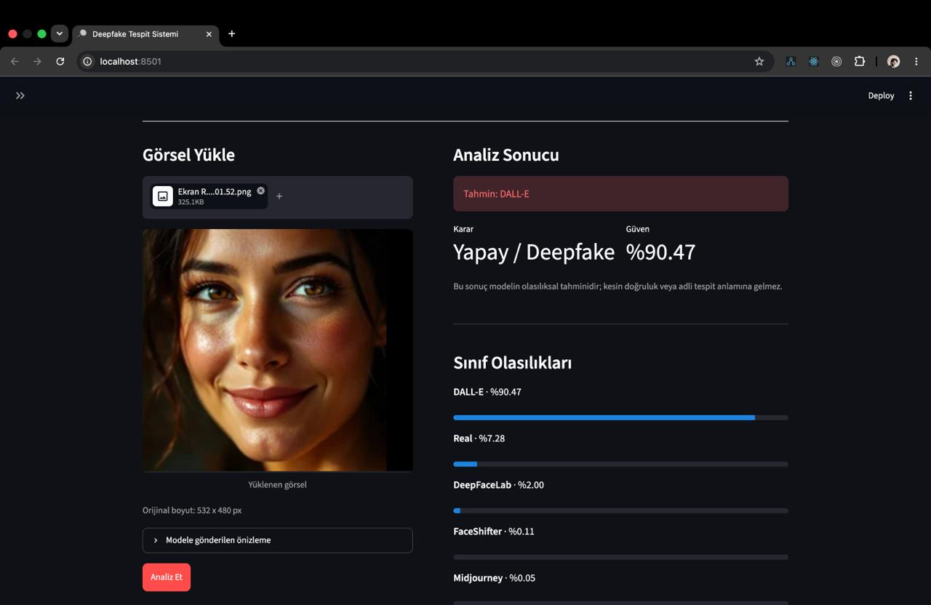

Şekil 3.1 Arayüz

GELİŞTİRME
Bu bölümde, projenin çekirdeğini oluşturan Konvolüsyonel Sinir Ağı (CNN) modelinin kodlanma aşamaları, veri işleme boru hattı (pipeline), optimizasyon stratejileri ve karar mekanizmalarının algoritmik detayları incelenmiştir. Geliştirme süreci boyunca karşılaşılan darboğazlar ve kod tabanında bu sorunlara getirilen teknik çözümler aşağıda kod örnekleriyle detaylandırılmıştır.

4.1. Veri Akışı ve Dinamik Veri Artırma (Data Augmentation)
Makine öğrenmesi modellerinde modelin başarısı, doğrudan beslenen verinin kalitesine bağlıdır. Projede statik bir veri yükleme yerine, ImageDataGenerator sınıfı ile dinamik bir veri akışı ve artırma mekanizması kodlanmıştır.
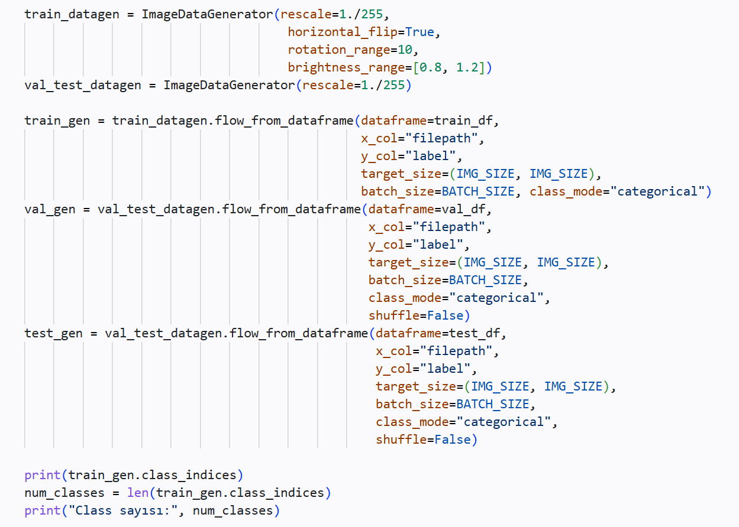
Şekil 4.1. Data Augmentation
Normalizasyon (rescale=1./255): Görüntü piksel değerleri (0-255) doğrudan modele verildiğinde, yüksek değerler gradyan patlamasına (exploding gradient) yol açabilir. Bu nedenle tüm tensör değerleri 0 ile 1 arasına çekilerek matematiksel stabilite sağlanmıştır.
Sentetik Varyasyonlar: Yapay zeka ile üretilmiş görseller (AI-Art) genellikle mükemmel simetriye veya aydınlatmaya sahiptir. Modelin bu mükemmelliği ezberlemesini önlemek için kodda horizontal_flip, rotation_range ve brightness_range (ışık varyasyonu) kullanılmıştır. Bu sayede model her epoch (döngü) sırasında aynı görselin farklı bir varyasyonunu görerek genelleme yeteneğini (generalization) artırmıştır.
Bellek Yönetimi: flow_from_dataframe fonksiyonu, tüm veri setini RAM'e yüklemek yerine, görselleri diskin üzerinden sadece o anki adımda (batch) gereken 64'lük paketler halinde modele besleyerek bellek taşması (Out of Memory) hatalarını engellemiştir.

Derin Öğrenme Ağının Geliştirilmesi ve Mimari Kararlar
Görsellerdeki "yapay zeka üretim kalıntılarını" tespit edebilmek için derin bir özellik çıkarım (feature extraction) hiyerarşisi kodlanmıştır. Model mimarisinde geleneksel yaklaşımların dışına çıkılarak performans odaklı iyileştirmeler yapılmıştır.
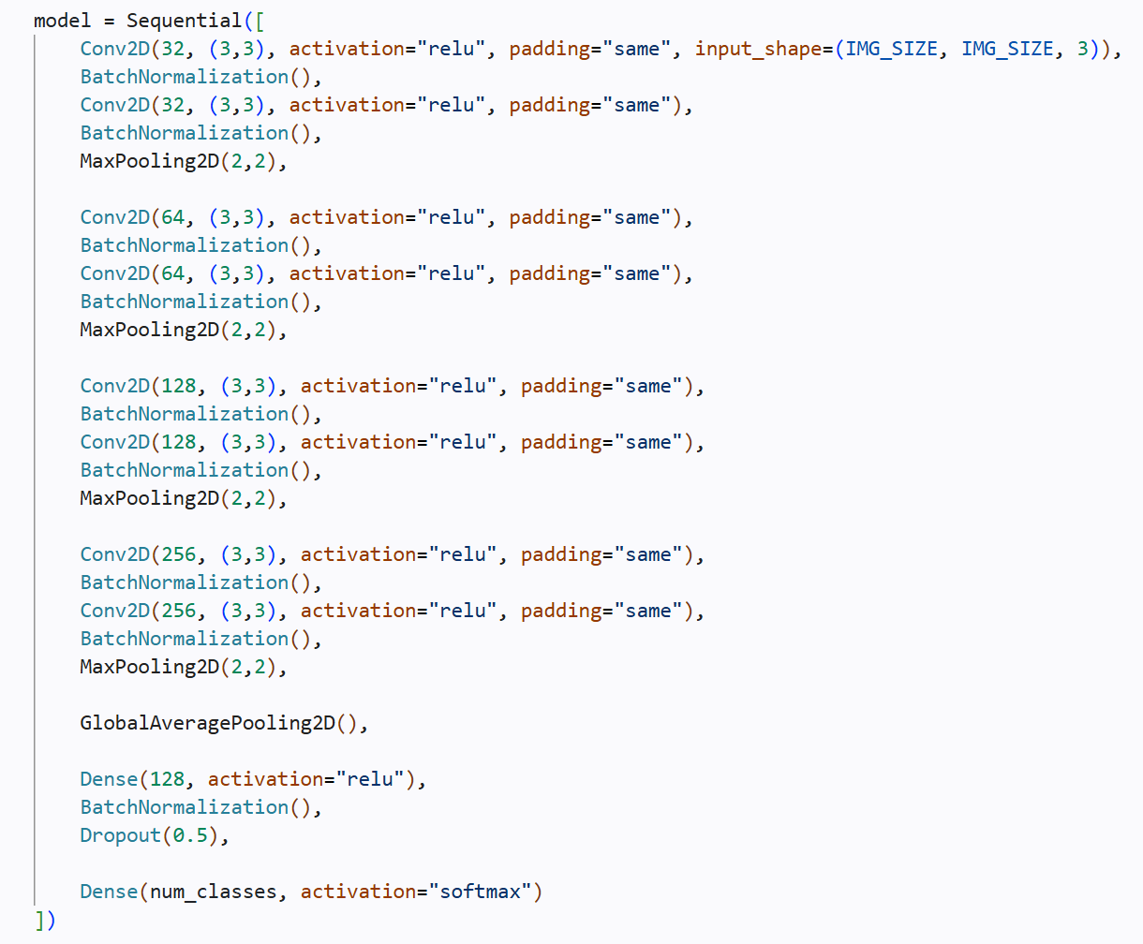
Şekil 4.2. CNN Mimarisi
Boyutsal Koruma (padding="same"): Katmanlar derinleştikçe konvolüsyon işlemi görselin boyutunu küçültür. Erken katmanlarda veri kaybı yaşamamak için padding="same" parametresi kullanılmış ve sıfır ekleme (zero-padding) yöntemiyle matris boyutları korunmuştur.
Ağ Stabilizasyonu (BatchNormalization): Her aktivasyon (ReLU) işleminden sonra verinin ortalamasını 0, varyansını 1 yapacak şekilde veriyi yeniden ölçeklendiren BatchNormalization katmanları eklenmiştir. Bu, "İç Ortak Değişken Kayması" (Internal Covariate Shift) problemini çözerek eğitim süresini dramatik şekilde kısaltmıştır.
Parametre Optimizasyonu (GlobalAveragePooling2D): Derin öğrenme projelerinde son konvolüsyon katmanından Dense (Tam Bağlantılı) katmana geçerken kullanılan geleneksel Flatten fonksiyonu, milyonlarca eğitilebilir parametre yaratarak ağın ezberlemesine (overfitting) neden olur. Bunun yerine, bu projede her bir özellik haritasının ortalamasını alarak vektöre dönüştüren Global Average Pooling kullanılmıştır. Bu sayede model çok daha hafif, hızlı ve sağlam (robust) hale getirilmiştir.

Dinamik Optimizasyon ve Callbacks Mekanizması
Modelin eğitimi sırasında, ağırlıkların rastgelelikten kurtulup en ideal noktaya (global minimum) ulaşabilmesi için kod içerisine üçlü bir geri çağırma (Callback) kontrol mekanizması yerleştirilmiştir.
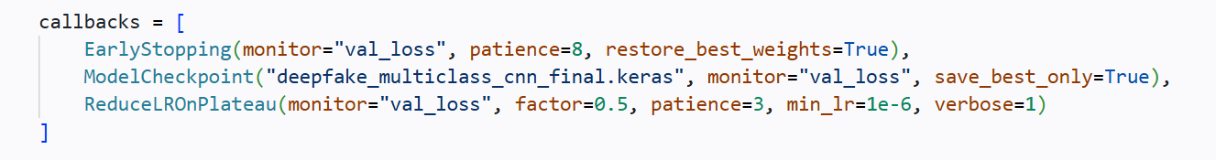
Şekil 4.4. Callbacks
ReduceLROnPlateau: Model eğitimi sırasında doğrulama kaybı (val_loss) 3 epoch boyunca iyileşmezse (patience=3), öğrenme oranı (learning rate) yarı yarıya (factor=0.5) düşürülür. Bu sayede kayıp fonksiyonu çukuruna yaklaşan modelin daha küçük adımlar atarak hedefi ıskalaması engellenmiştir.
EarlyStopping ve ModelCheckpoint: Doğrulama kaybı 8 epoch boyunca hiç düşmezse eğitim zorla durdurulur ve ağın veriyi ezberlemesi engellenir. Eğitim bitiminde ise sadece en düşük kayba sahip ağırlıklar diske .keras formatında kaydedilir.

4.4 Modelin Eğitimi
Bu bölümde, veri ön işleme ve mimari tasarım aşamaları tamamlanan Konvolüsyonel Sinir Ağı (CNN) modelinin, eğitim verisi üzerinden örüntüleri öğrenme süreci ve bu süreçte kullanılan hiperparametre optimizasyonları detaylandırılmıştır.

4.4.1. Eğitim Parametreleri ve Optimizasyon
Modelin ağırlık (weight) güncellemelerinin ne yönde ve hangi büyüklükte yapılacağını belirlemek için optimizasyon algoritmaları ve kayıp fonksiyonları tanımlanmıştır:
- Optimizer: Modelin öğrenme sürecinde, gradyan inişi (gradient descent) işlemini hızlandırmak ve yerel minimumlara takılmayı önlemek amacıyla adaptif bir öğrenme algoritması olan Adam (Adaptive Moment Estimation) optimizatörü tercih edilmiştir.
- Kayıp Fonksiyonu (Loss Function): Projenin 10 farklı sınıf (DALL-E, Real, Midjourney vb.) içerdiği göz önüne alınarak, çok sınıflı sınıflandırma problemlerinde endüstri standardı olan Categorical Crossentropy kayıp fonksiyonu kullanılmıştır.
- Hiperparametreler: Eğitim süreci maksimum 40 Epoch (döngü) olarak belirlenmiş ve donanım belleğini optimize etmek amacıyla veriler modele 64'lük yığınlar (Batch Size) halinde beslenmiştir.

4.4.2. Sınıf Ağırlıklandırma (Class Weighting) ile Eğitimin Dengelenmesi
Eğitim seti (train_gen) içindeki görsellerin sınıflara göre dağılımı her zaman eşit (uniform) olmayabilir. Modelin, veri sayısı fazla olan çoğunluk sınıfını ezberleyip, azınlık sınıflarını (örneğin daha az veriye sahip bir AI aracını) göz ardı etmesini engellemek için eğitim fonksiyonuna (model.fit) dinamik bir ağırlık sözlüğü (weight dictionary) entegre edilmiştir. Scikit-learn kütüphanesinin hesapladığı bu ağırlıklar sayesinde, model azınlık sınıfından bir hata yaptığında daha yüksek bir matematiksel ceza (penalty) alarak adil bir öğrenme süreci gerçekleştirmiştir.
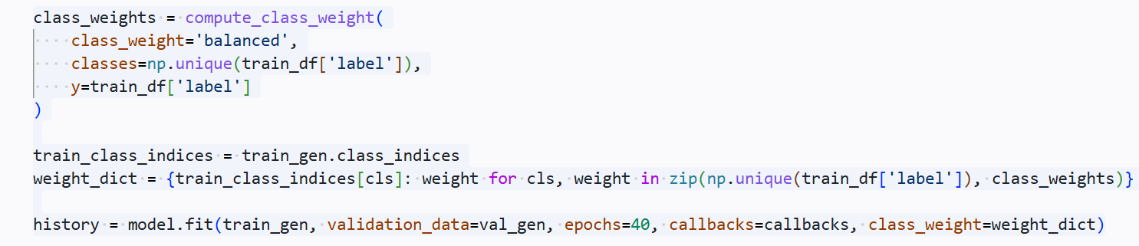
Şekil 4.5. Sınıfların ağırlıklandırılması

4.5. Çıkarım (Inference) ve Olasılık Dağılımı Dönüşümü
Eğitilen modelin ön yüz (arayüz) ile entegrasyonunda, modelin ürettiği matematiksel tensörlerin son kullanıcı için anlamlı metriklere dönüştürülmesi kodlanmıştır.
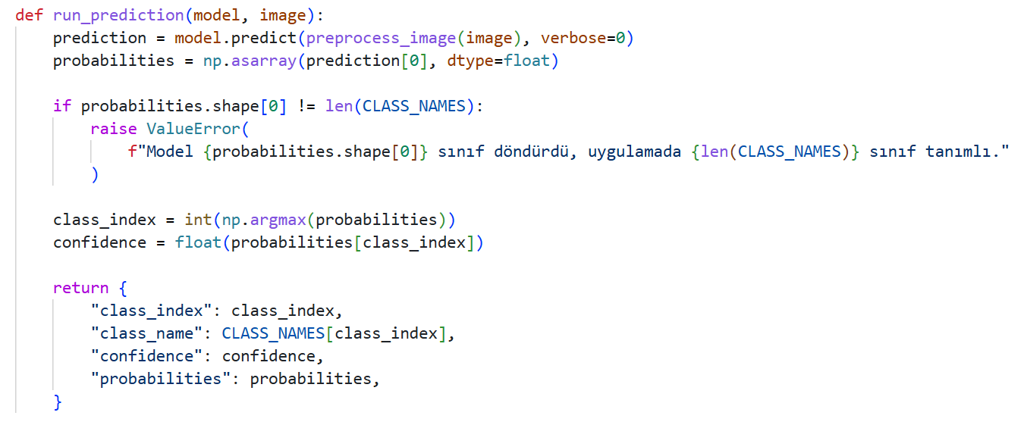
Şekil 4.5. Çıktı Olasılık Dağılımları
Çıktı katmanındaki Softmax fonksiyonu, görselin her bir sınıfa ait olma olasılığını toplamı 1.0 (veya %100) olan bir dizi olarak döndürür. NumPy kütüphanesine ait np.argmax() fonksiyonu ile bu dizideki en yüksek olasılığın indeksi bulunur.
Bulunan bu indeks, önceden tanımlanmış CLASS_NAMES listesiyle eşleştirilerek algoritmanın salt matematiksel çıktısı, mantıksal bir kategoriye ve güven skoruna dönüştürülür.

TEST ve DOĞRULAMA
Bu bölümde, geliştirilen çok sınıflı Deepfake tespit modelinin güvenirliğini ölçmek, ezberleme (overfitting) durumunu kontrol etmek ve arayüzün kararlılığını sınamak amacıyla yapılan test ve doğrulama (validation) işlemleri açıklanmıştır. Sistemin başarısı; eğitim sırasında doğrulama metrikleriyle, eğitim sonrasında ise modelin daha önce hiç görmediği ayrık bir test setiyle ölçülmüştür.

5.1. Veri Seti Bölümlendirmesi ve Test Stratejisi
Yapay zeka modellerinin güvenilir bir şekilde test edilebilmesi için verinin doğru oranlarda ve stratejik olarak bölünmesi kritik bir adımdır.
- Uygulanan Test (Data Splitting): Veri seti, Scikit-learn kütüphanesindeki train_test_split fonksiyonu kullanılarak iki aşamada bölünmüştür. Verinin %70'i Eğitim (Train), %15'i Doğrulama (Validation) ve %15'i Test seti olarak ayrılmıştır.
- Testin Amacı: Modelin sadece eğitildiği görsellerdeki başarısını ölçmek yanıltıcıdır. Bu nedenle, stratify=df["label"] parametresi kullanılarak veri seti bölünürken her sınıftan eşit oranda görselin test setine düşmesi (dengeli dağılım) garanti altına alınmıştır. Test seti, eğitim süresince modelden tamamen gizlenmiş ve sadece final değerlendirmesinde kullanılmıştır.

5.2. Eğitim Süreci Testleri: Accuracy ve Loss Grafikleri
Modelin eğitimi süresince (epoch'lar boyunca) öğrenme eğilimini test etmek için kayıp (loss) ve doğruluk (accuracy) metrikleri grafiksel olarak izlenmiştir.
- Uygulanan Test: Matplotlib kütüphanesi kullanılarak, history.history nesnesi üzerinden Eğitim ve Doğrulama verilerine ait Accuracy ve Loss değerleri aynı grafik üzerinde çizdirilmiştir.
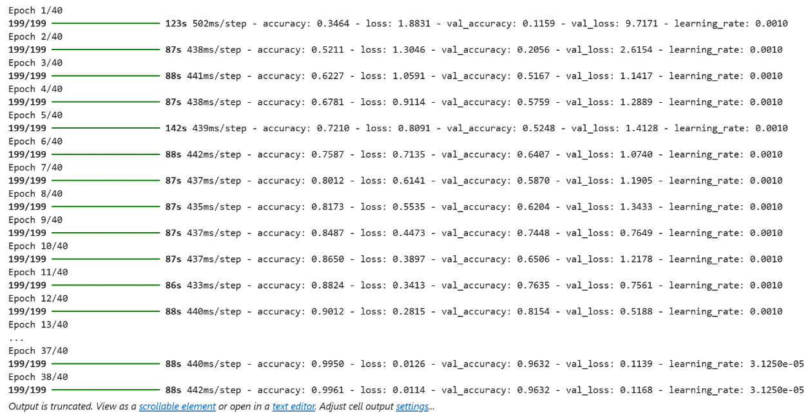
- Testin Amacı ve Sonucu: Bu testin temel amacı modelin ezberleme (overfitting) yapıp yapmadığını doğrulamaktır. Eğitim doğruluğu (Train Accuracy) sürekli artarken, Doğrulama doğruluğu (Validation Accuracy) düşmeye başlarsa ağ ezberliyor demektir. Ancak projede entegre edilen EarlyStopping ve Dropout mekanizmaları sayesinde her iki çizginin (Train ve Val) birbirine paralel ve yakın bir seyir izlediği doğrulanmış, modelin optimum noktada eğitimi başarıyla tamamladığı görülmüştür.

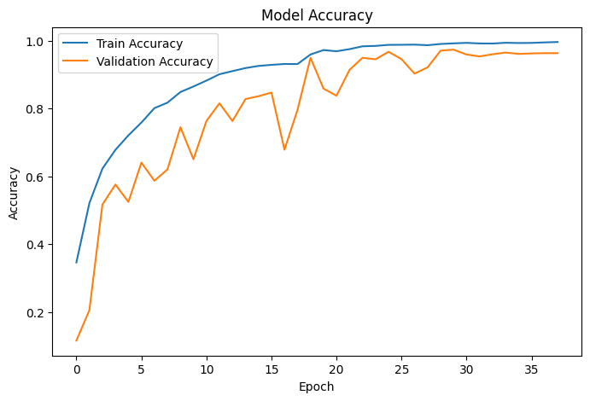
Şekil 5.1. Modelin Eğitilmesi

Şekil 5.2. Eğitimin Acc Grafiği
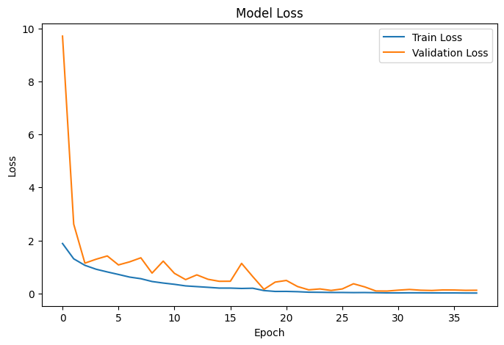
Şekil 5.3. Loss Fonksiyon Grafiği

5.3. Karışıklık Matrisi (Confusion Matrix) Testi
Görsellerin yalnızca doğru bilinme oranına bakmak, 10 sınıflı karmaşık bir model için yeterli değildir. Modelin hangi sınıfları birbiriyle karıştırdığını görmek için Karışıklık Matrisi testi uygulanmıştır.
- Uygulanan Test: Test seti modele verilerek tahminler alınmış ve gerçek etiketlerle karşılaştırılarak Seaborn kütüphanesi ile bir Isı Haritası oluşturulmuştur.
- Testin Amacı ve Sonucu: Bu test, modelin spesifik hatalarını bulmak için yazılmıştır. Örneğin; modelin "Gerçek" görselleri ne oranda "Sahte" olarak algıladığını (False Positive) veya "Midjourney" ile "DALL-E" üretimlerini birbiriyle karıştırıp karıştırmadığını görselleştirir. Matris sonucunda köşegen üzerindeki sayıların yüksekliği, modelin sınıflandırma kabiliyetinin yüksek olduğunu doğrulamıştır.
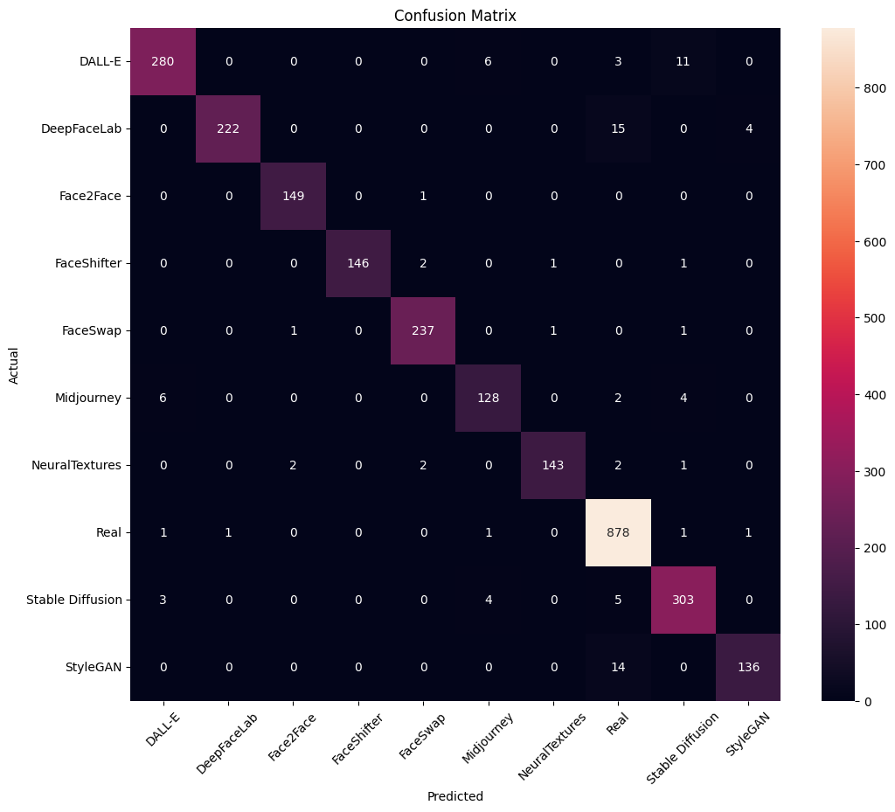
Şekil 5.4. Karışıklık Matrisi

5.4. Sınıflandırma Raporu (Classification Report) Metrikleri
Modelin her bir sınıf için ne kadar adil ve başarılı tahmin yaptığını matematiksel olarak doğrulamak için detaylı sınıflandırma raporu testleri yazılmıştır.
- Uygulanan Test: classification_report fonksiyonu çağrılarak test seti üzerindeki sonuçlar için Kesinlik (Precision), Duyarlılık (Recall) ve F1-Skoru (F1-Score) metrikleri hesaplanmıştır.
- Testin Amacı ve Sonucu: Salt Accuracy (Doğruluk) oranı, sınıf dengesizliği olan veri setlerinde yanıltıcıdır.
  - Precision (Kesinlik): Sistemin "DALL-E" olarak tahmin ettiği görsellerin gerçekte yüzde kaçının DALL-E olduğunu ölçmüştür.
  - Recall (Duyarlılık): Gerçekte "DALL-E" olan görsellerin yüzde kaçının model tarafından başarıyla bulunabildiğini test etmiştir.
  - F1-Score: Bu iki değerin harmonik ortalamasını alarak, modelin hem gerçek görselleri ayrıştırmada hem de yapay zeka kaynaklarını tespit etmede yüksek istikrara sahip olduğunu matematiksel olarak doğrulamıştır.
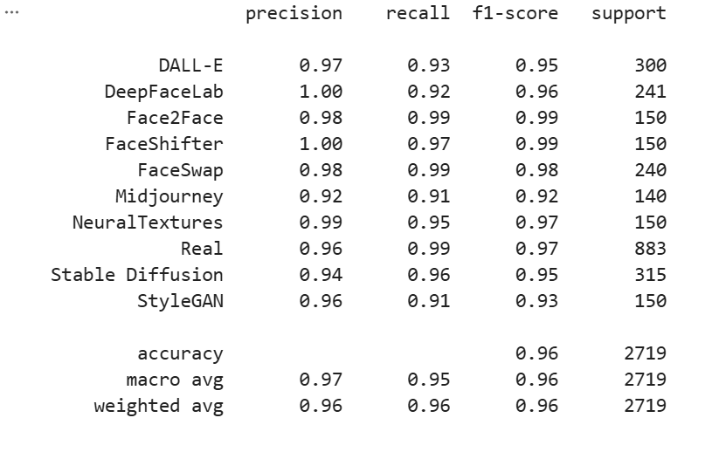
Şekil 5.5. Test Metrik Sonuçları

SONUÇ

6.1. Sonuçların Değerlendirilmesi
Bu projede, hızla gelişen Üretken Yapay Zeka teknolojilerinin yarattığı dezenformasyon ve dijital güvenilirlik sorunlarına çözüm bulmak amacıyla, çok sınıflı bir Deepfake ve Yapay Zeka Kaynaklı Görsel Tespit Sistemi başarıyla geliştirilmiştir.
Geleneksel ikili sınıflandırma (Gerçek/Sahte) yapan sistemlerin ötesine geçilerek, sahte görsellerin hangi spesifik araçla (DALL-E, Midjourney, StyleGAN, DeepFaceLab vb. dahil toplam 10 sınıf) üretildiğini tespit edebilen derin bir Konvolüsyonel Sinir Ağı (CNN) mimarisi tasarlanmıştır. Modelin eğitimi sırasında karşılaşılan veri dengesizliği ve aşırı öğrenme (overfitting) problemleri; dinamik veri artırma, sınıf ağırlıklandırma ve Global Average Pooling gibi modern derin öğrenme optimizasyonlarıyla aşılmıştır.
Test ve doğrulama süreçleri sonucunda elde edilen Karışıklık Matrisi (Confusion Matrix) ve Sınıflandırma Raporu verileri, sistemin daha önce hiç görmediği görseller üzerinde yüksek tutarlılıkla (Precision, Recall ve F1-Score) çalıştığını kanıtlamıştır. Ayrıca, geliştirilen bu güçlü modelin son kullanıcılar tarafından donanım veya kodlama bilgisine ihtiyaç duyulmadan kullanılabilmesi için Streamlit tabanlı, bellek optimizasyonlu (caching) ve görüntü ön işleme (LANCZOS) yeteneklerine sahip interaktif bir web arayüzü tasarlanarak projenin pratik hayata entegrasyonu sağlanmıştır.

6.2. Gelecekte Yapılabilecek Geliştirmeler
Sistemin mevcut başarısı tatmin edici düzeyde olmakla birlikte, projenin sürdürülebilirliği ve güncel teknolojilere adaptasyonu için ilerleyen aşamalarda şu iyileştirmelerin yapılması hedeflenmektedir:
- Modelin Güncel Üreticilere Adaptasyonu: Yapay zeka modelleri sürekli olarak gelişmektedir. Gelecekte veri setine Sora, Stable Diffusion 3 veya yeni nesil Midjourney versiyonlarının çıktıları da eklenerek model yeniden (Transfer Learning ile) eğitilebilir.
- Video Deepfake Analizi: Mevcut sistem statik görseller üzerinde çalışmaktadır. İlerleyen süreçte sisteme kare (frame) bazlı çıkarma ve tekrarlayan sinir ağları (RNN/LSTM) modülleri eklenerek, canlı video akışlarında veya MP4 dosyalarında Deepfake analizi yapabilir hale getirilecektir.
- Açıklanabilir Yapay Zeka (Explainable AI - XAI) Entegrasyonu: Modelin kararlarının kullanıcıya daha şeffaf sunulması adına arayüze Grad-CAM (Gradient-weighted Class Activation Mapping) algoritması entegre edilebilir. Bu sayede modelin görseli "Sahte" olarak işaretlerken, görselin hangi bölgesindeki piksel anomalilerine (yapay zeka kalıntılarına) bakarak bu kararı verdiği ısı haritası (heatmap) şeklinde arayüzde gösterilebilir.
- Mikroservis ve Mobil Uygulama Entegrasyonu: Şu anda yerel çalışan arayüz ve modelin, FastAPI gibi yüksek performanslı asenkron bir REST API'ye dönüştürülmesi ve bulut (Cloud) sunuculara yüklenmesi planlanmaktadır. Bu sayede tespit sistemi, akıllı telefonlar için geliştirilecek mobil uygulamalarla veya tarayıcı eklentileriyle doğrudan haberleşebilecektir.

KAYNAKLAR
- M. Abadi et al., "TensorFlow: Large-Scale Machine Learning on Heterogeneous Systems", 2015. Available: https://www.tensorflow.org/. [Erişim tarihi: 01-Haziran-2026].
- Streamlit Inc., "Streamlit Library Documentation". Available: https://docs.streamlit.io/. [Erişim tarihi: 01-Haziran-2026].

- F. Pedregosa et al., "Scikit-learn: Machine Learning in Python", Journal of Machine Learning Research, vol. 12, pp. 2825-2830, 2011. Available: https://scikit-learn.org/. [Erişim tarihi: 01-Haziran-2026].

- C. R. Harris et al., "Array programming with NumPy", Nature, vol. 585, pp. 357-362, 2020. Available: https://numpy.org/. [Erişim tarihi: 01-Haziran-2026].

- A. Clark et al., "Pillow (PIL Fork) Documentation". Available: https://pillow.readthedocs.io/. [Erişim tarihi: 01-Haziran-2026].

- D. P. Kingma ve J. Ba, "Adam: A Method for Stochastic Optimization", 3rd International Conference on Learning Representations (ICLR), 2015. Available: https://arxiv.org/abs/1412.6980. [Erişim tarihi: 01-Haziran-2026].

- Python Software Foundation, "Python 3.11.0 Documentation". Available: https://docs.python.org/3.11/. [Erişim tarihi: 01-Haziran-2026].

EKLER

Github Linki: https://github.com/ysa-team/WhoMadeIt.git

